趣商圈公众号需求

1. 业务背景：
   1. 为商圈模式奠定基础
   2. 为大屏音箱赋能
2. 趣商圈产品逻辑：

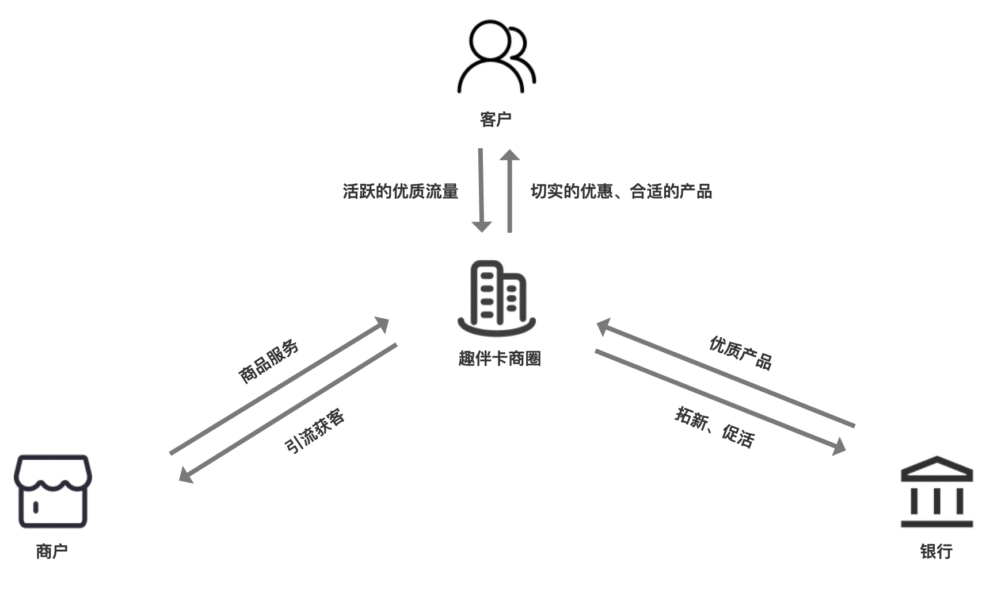

趣伴卡商圈围绕实体商户场景，整合联合收单、银行发卡活动、银行促活诉求，形成全新的四方收益分配体系，构建场景获客-流量变现的解决方案。

通过商户广告、推广为银行提供优质的商圈客群客户，帮助银行完成拓新、促活目标；

通过对银行客户定向营销为商户引流，提高客户覆盖与吸引力；

通过丰富的银行产品、商户服务为客户提供切实的优惠与高价值的产品和服务，满足客户的需求。

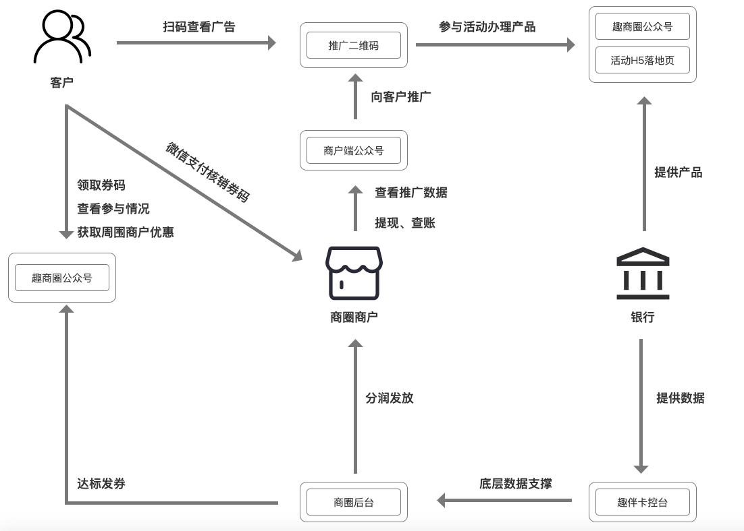

商户通过商圈后台入驻后，可获取广告点位二维码或营业员推广码，使用推广码让客户扫码，客户可进入趣商圈公众号或活动落地页；

客户通过落地页参与活动，办理信用卡或其他产品，达标后可在趣商圈公众号收到活动券码，领取后即可到店消费使用；

银行提供产品、数据给到趣伴卡，录入控台后，实现产品投放、分润发放、活动奖励发放。

第一期！仅向商户端提供趣商圈公众号推广功能，发券部分为迭代需求！

1. 需求内容：
   1. 公众号基础配置
      1. 菜单栏：首页、帮助中心、在线客服。除首页外不需要链接支持
      2. 欢迎语：使用统一纯文本欢迎语。
   2. **登录绑定**
      1. 进入菜单栏首页时优先使用微信openid登录，若openid没有对应的用户，进入登录页面。
      2. 由用户选择商户登录或店员登录，均为填写手机号验证码，商户登录时，若验证码正确，则在商户查询（由拓客saas提供的新接口）中寻找手机号对应商户，用户可选择其中的商户进行绑定；若用户选择未绑定的商户，则将当前openid与用户绑定，后续再打开时直接完成登录；如果选择已绑定的商户，则解除原绑定关系，将当前微信用户与选择的商户绑定
         1. 一个merNO只对应一个userID，对应一个有效的openid
      3. 手机号字段未填写完11个数字时，获取验证码按钮为灰色且不可点击，填写完成后变为高亮色并允许点击
      4. 任何情况验证码错误时，toast提示**“验证码错误，请核实后重试”**
      5. 若填写的手机号在当前渠道对应用户处于冻结状态的业务员登录时toast提示：**“您的账户已被冻结”。**
      6. **若填写的手机号未找到商户，则提示“当前手机号无对应商户，请核实后重试”**
      7. 绑定成功，若无拓客帐号则根据商户号创建一代帐号，挂在虚拟一代下，并进入首页；若已有拓客帐号，则完成绑定并进入首页
      8. 用户选择店员登录，输入手机号验证码后，若验证码正确，在趣伴卡该渠道所有非一代用户中查找是否存在，若存在则登录绑定；若不存在，提示用户“**当前手机号未注册，请更换后再试**”
      9. 商户选择页面，商户名称按第一个字的拼音首字母正序排列

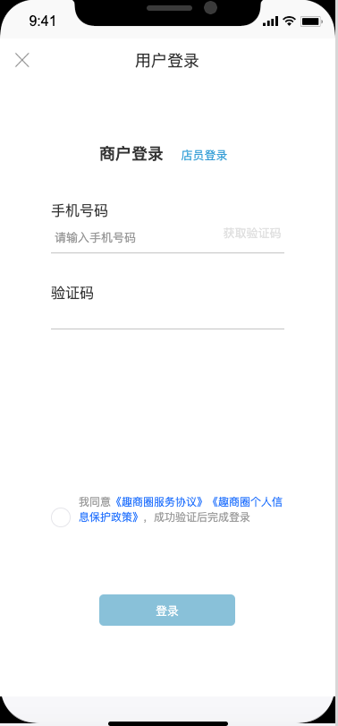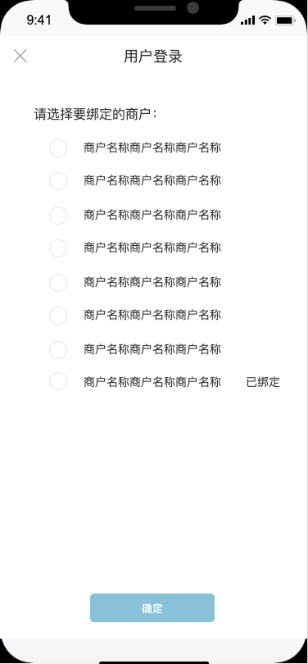 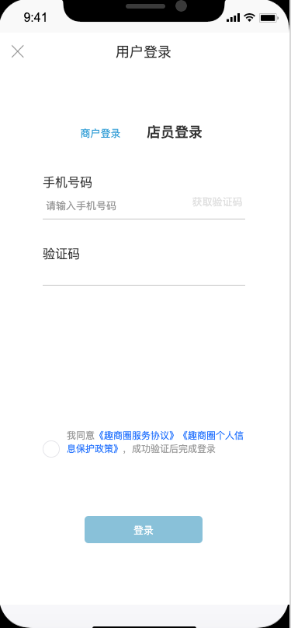

* 1. **店员注册**
     1. 自动带出二维码的邀请码，不可修改
     2. 只允许未注册的手机号注册，已注册的手机填写完正确的验证码后，注册时toast提示：“当前手机号已注册，请更换后重新注册”
     3. 注册成功后，展示渠道对应的趣商圈公众号二维码，引导用户关注趣商圈公众号
     4. 用户的手机号为渠道独占（同一个手机号在不同渠道可以注册单独的用户，保护期内不允许跨渠道注册第二个用户，保护期可按渠道配置）toast提示：“当前手机号暂无法注册新用户”
     5. 注册成功后，展示关注“渠道名称”的二维码页面，用户可通过该二维码关注公众号并绑定

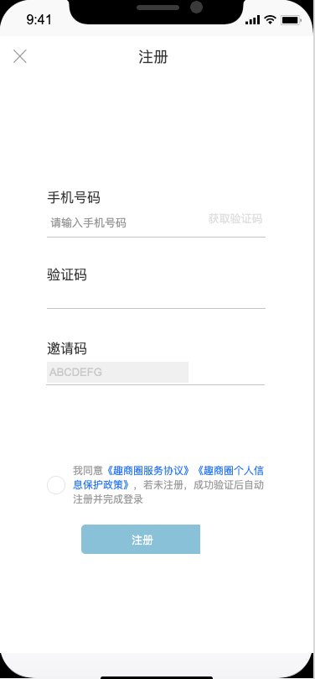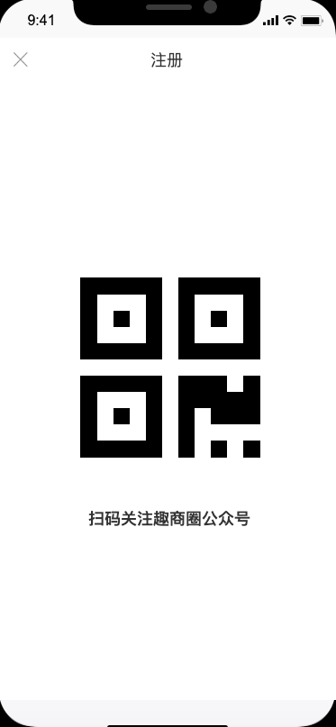

* 1. **首页**

3.1广告位轮播图

后台配置使用推客-轮播图-推客首页对应渠道配置内容，前端展示轮播图同推客首页轮播图规格，最多8张图轮播。

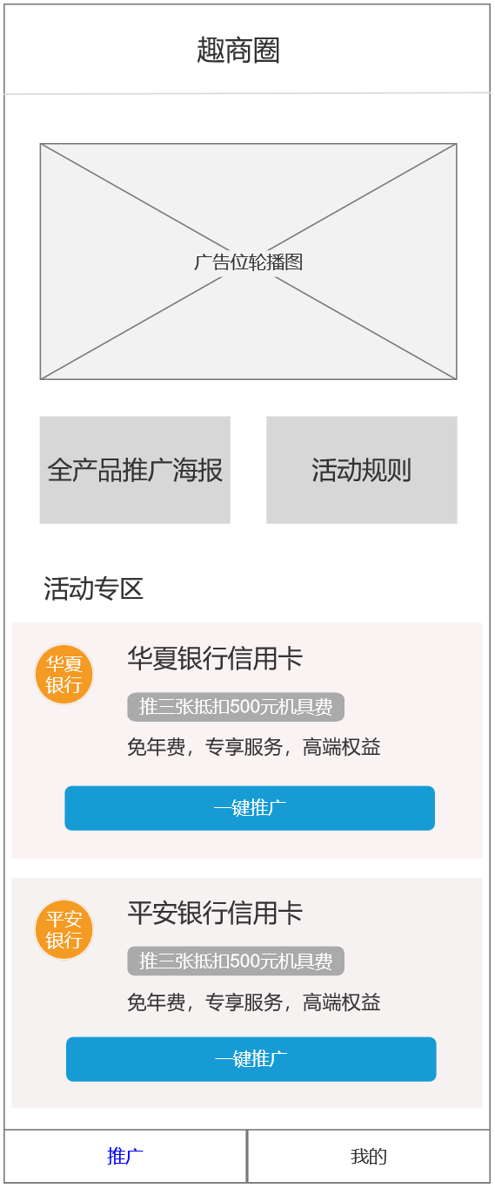

3.2 全产品推广海报

点击“全产品推广海报”入口，进入到推广二维码展示页，推广海报图后台可配置。

长按图片可保存大屏海报图。

扫描海报二维码图片后，跳转到C端全产品申请列表页。如下右图所示，列表页不展示卡片标签。

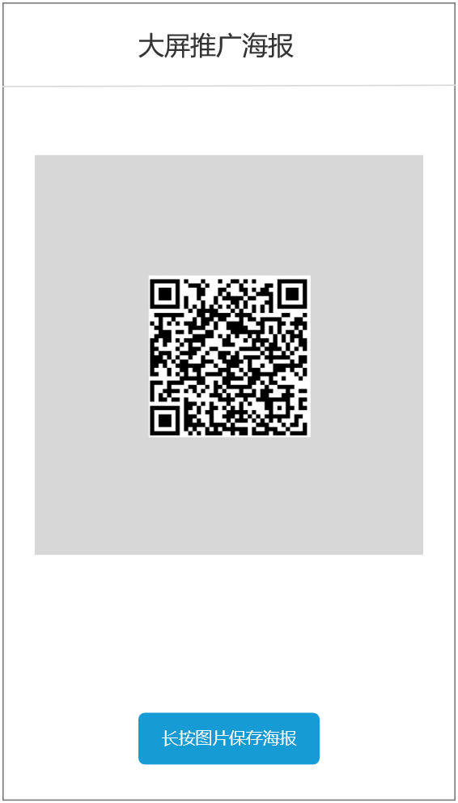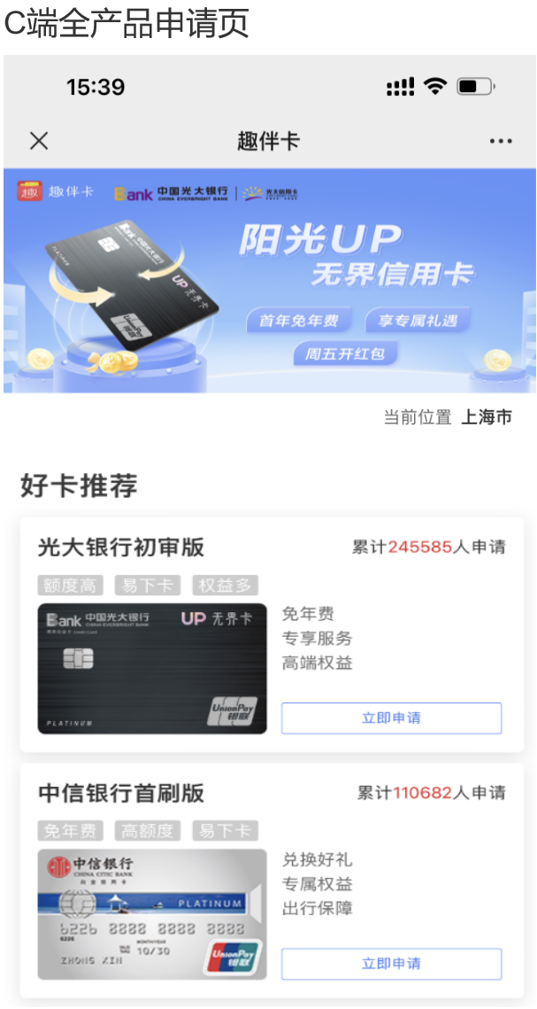

**3.3大屏海报图后台配置**

【推客推广素材配置】，新增/修改素材页面，海报类型新增三种类型“产品大屏推广海报”、“全产品推广海报”、“全产品大屏推广海报”。

“产品大屏推广海报”配置页面与“产品推广海报”一致。

海报图尺寸：800 * 960

选择“全产品推广海报”，则展示以下配置项，如下图所示。全产品推广页面的海报图，不再取银行通用海报，而是取全产品推广海报的配置图。

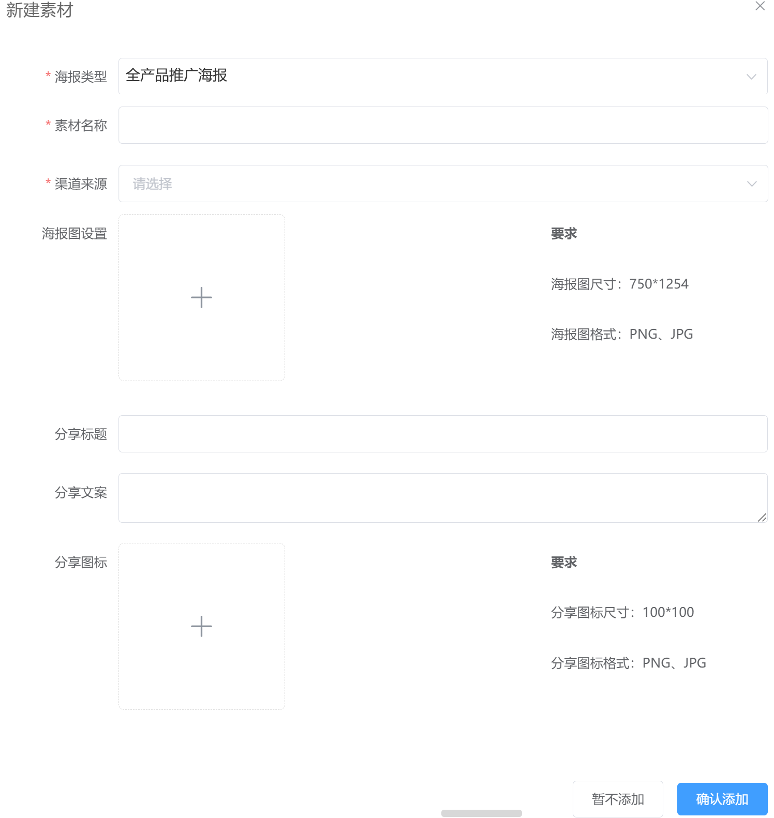

选择“全产品大屏推广海报”，则展示以下配置项，如下图所示。趣商圈全产品推广页面的大屏海报图，使用该配置。

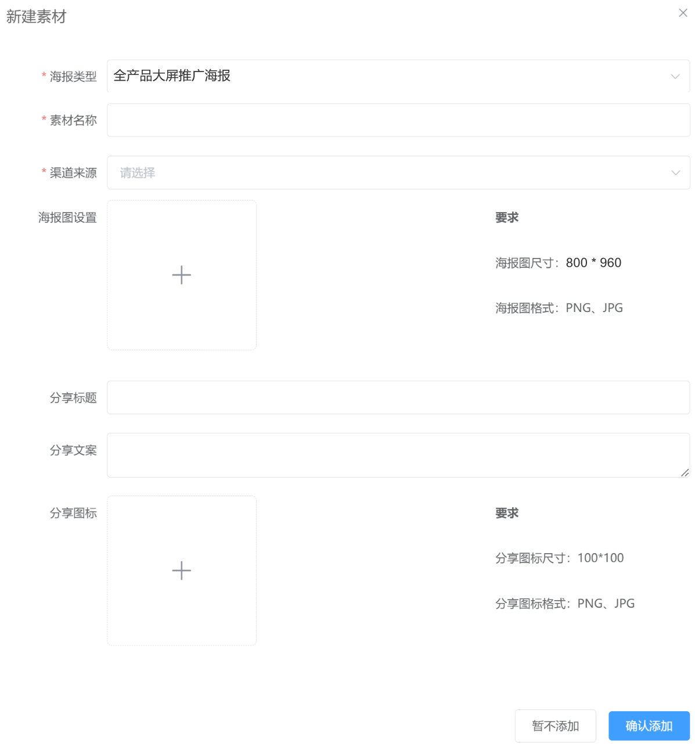

3.4 活动规则

点击“活动规则”入口，进入到活动规则静态页面，展示趣商圈的玩法和规则。

3.5 活动专区

商户首次进入到趣商圈首页，则弹出授权窗口，选择确认授权后定位当前城市并展示当前城市可推广的卡信息，若拒绝授权则定位为全国并展示所有上架中的卡信息。

活动专区卡信息配置可使用【业务发布】页面的【推客-好卡推荐】。

活动专区列表展示内容：

银行logo、卡片名称、卡片标签、卡片简介，内容由后台配置。

【信用卡管理】新增字段“卡片标签(业务员)”，该标签所配置内容只有业务员可见。

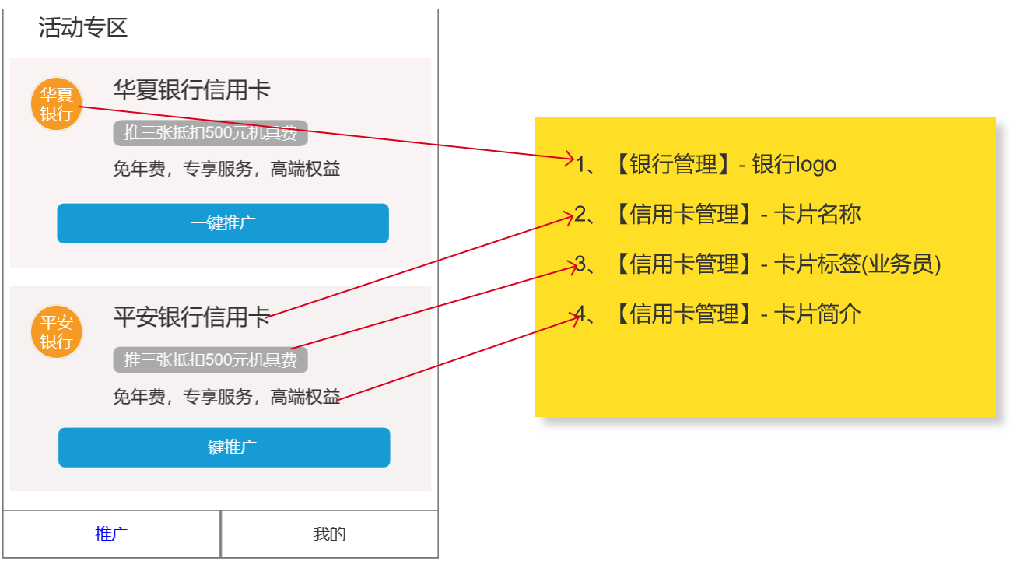

点击“一键推广”跳转到该卡片的大屏推广海报页面，扫描二维码后跳转到该卡片的C端用户申请页面。

* 1. **我的**

5.1我的（商户端）

商户端“我的”页面，主要展示内容如下图，主要包含商户个人信息展示、实名认证、个人及团队的推卡业绩展示及其他功能入口。

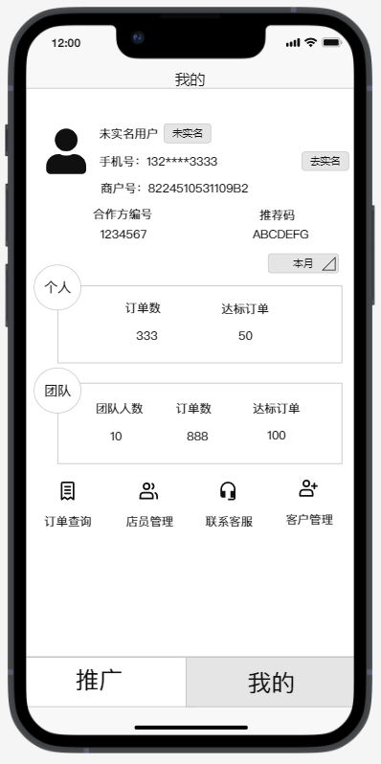

个人业绩主要展示商户本人的订单数、达标订单数。团队业绩（包含商户本人在内）主要展示团队人数、订单数和达标订单数。默认展示本月业绩，可进行月份筛选。

最下方功能入口包含：订单查询、店员管理、联系客服和客户管理。其中订单查询、联系客服、客户管理均为现有功能模块。联系客服及客户管理入口可在后台【渠道信息管理】内进行开关控制。

商户点击查看个人信息，展示信息如下（与展业版个人信息一致）：

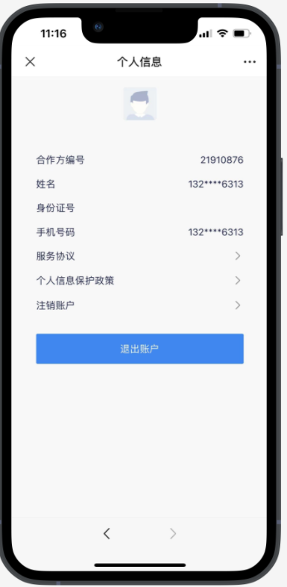

若未实名，在“我的”页面内点击“去实名”按钮可进行实名认证：

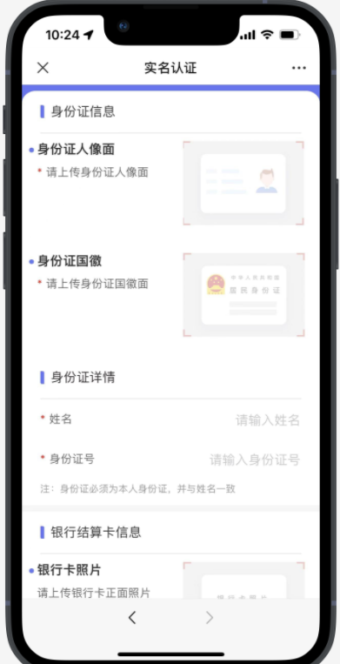

实名完成后，不展示“去实名”按钮：

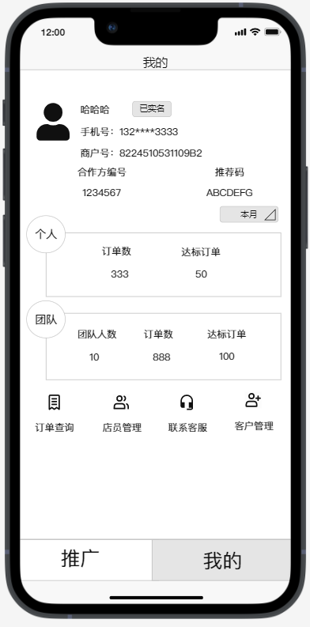

5.2店员管理（商户端）

“我的”页面点击“店员管理”跳转页面如下，页面主要展示店员信息列表并支持姓名和手机号模糊查询。可进行店员添加操作、冻结/解冻操作、店员详情查看及手机号拨打。

列表上对店员信息的展示包含合作方编号、姓名/手机号（未实名时展示手机号）及加入时间。

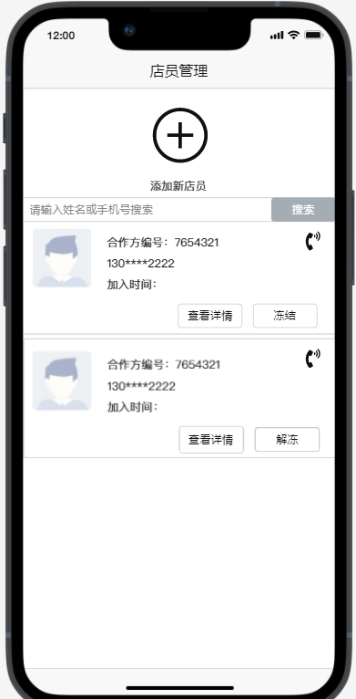

添加店员 查看详情 店员冻结

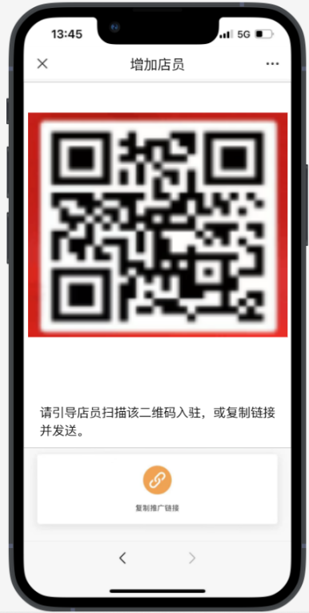 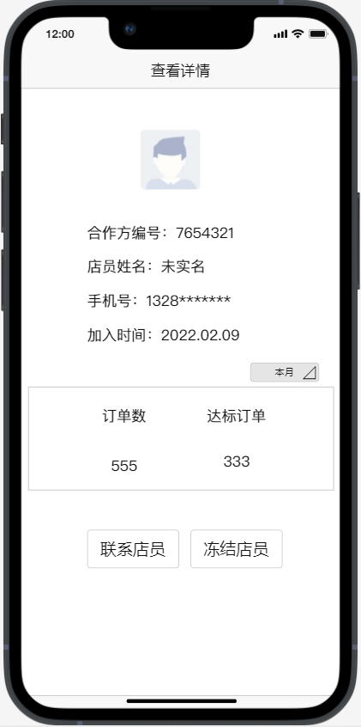 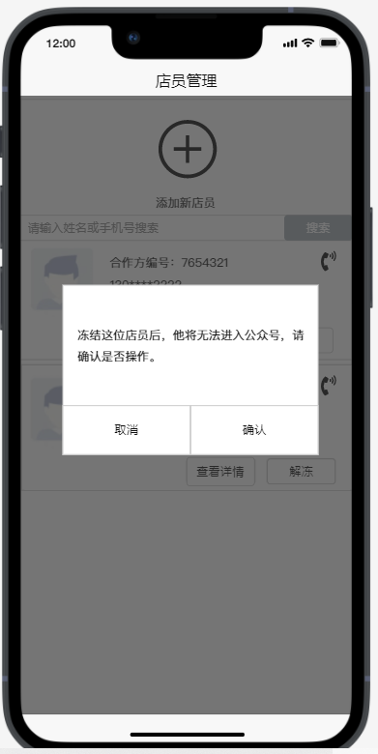

说明：商户在操作店员冻结/解冻操作时，后台【业务员管理】内对应的业务员状态需同步。

点击查看店员详情需展示店员个人信息以及店员的“订单数”和“达标订单”数据，可进行月份筛选，默认展示本月数据。在详情页内也可进行“联系店员”和“冻结/解冻店员”操作。

5.3我的（店员端）

店员端“我的”页面，主要展示内容如下图，主要包含店员个人信息展示、实名认证、个人推卡业绩展示及其他功能入口。

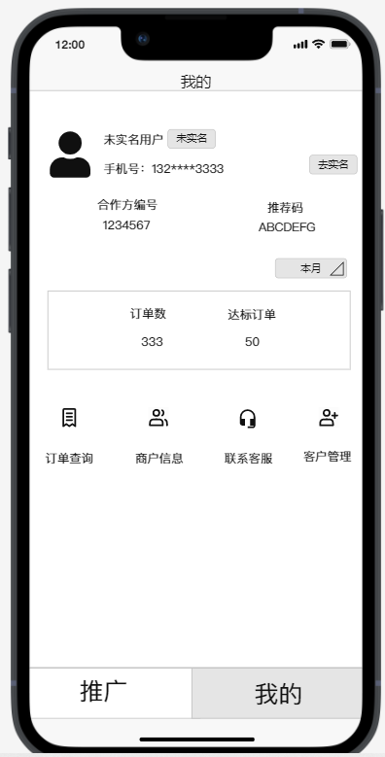

个人业绩主要展示订单数、达标订单数。默认展示本月业绩，可进行月份筛选。

最下方功能入口包含：订单查询、商户信息、联系客服、客户管理。联系客服和客户管理入口是否启用同样根据后台【渠道信息管理】完成配置。

店员点击查看个人信息，展示信息同样与展业版个人信息一致。

实名认证流程及页面跳转与商户端“我的”一致，实名完成后，不展示“去实名”入口：

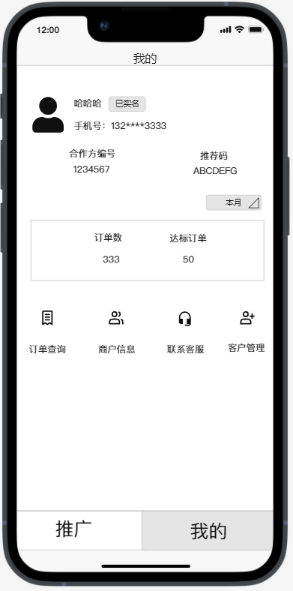

5.4商户信息（店员端）

店员端“我的”页面点击“商户信息”跳转页面如下，页面展示该店员对应归属商户的姓名、商户号、合作方编号及联系方式，可直接拨打手机号联系商户：

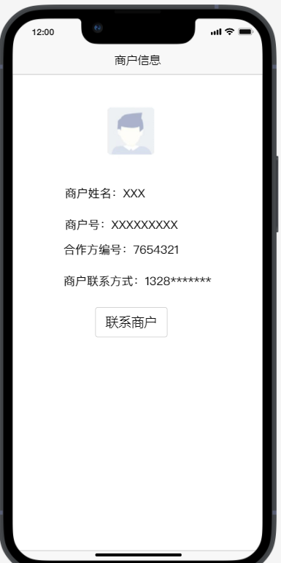

* 1. 后台【渠道信息管理】优化

新增渠道类型为“趣伴卡商圈”：

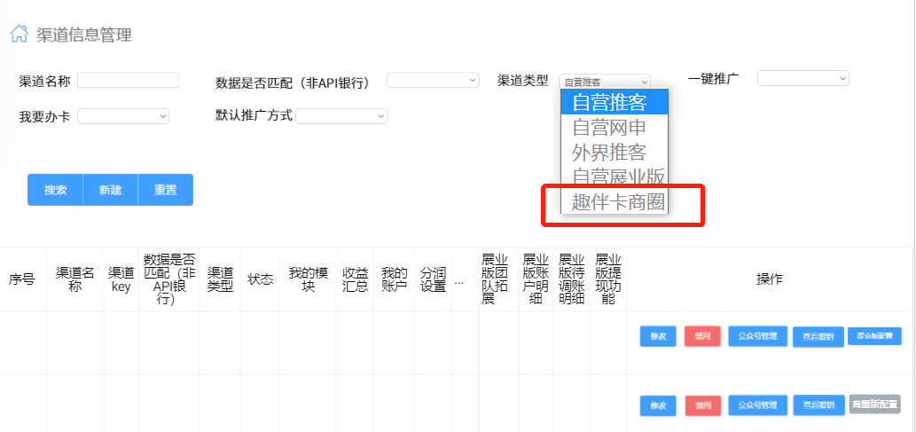

点击新建渠道，若选择渠道类型为“趣伴卡商圈”，则需对商圈版有效的开关需包含：“是否启用客户管理”、“是否启用分润设置”、“是否生成数据文件”、“是否启用首页佣金展示”、“是否启用在线客服”。

“是否启用分润设置”可控制商圈版店员管理页面内是否包含“店员分润设置”入口，因一期不做分润功能，所以该入口为“禁用”状态。

“是否启用客户管理”和“是否启用在线客服”可控制商圈版“我的”页面的客户管理和在线客服入口。